# 一 haar训练

## 1.1 正样本标注

参考<https://github.com/takmin/ObjectMarker>的Object Marker实现.

执行标注exe后, 输入待处理的图像路径.

然后会显示出待处理的原图. 鼠标在原图上画矩形框.

画好后, 按回车键确认.

程序自动打开下一张图片.

## 1.2 正样本生成对应的vec文件

首先利用generate_haar_pos.py生成正样本及其label

pos.txt格式如下:

|  |
| --- |
| Aaron_Eckhart_0001.jpg 1 84 161 92 169 |

pos.txt和图像放在一起. 同属于pos路径.

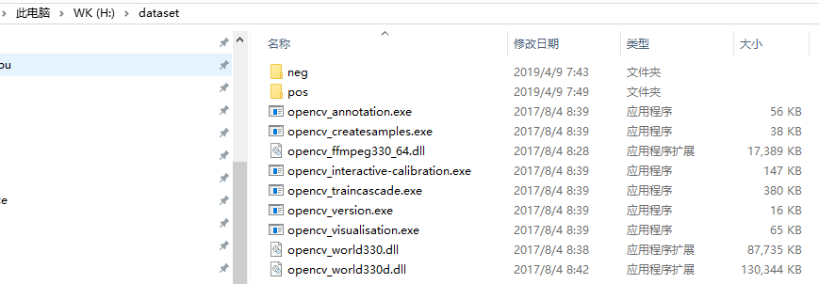

|  |
| --- |
| Cp G:\tools\openCV-3.3\opencv\build\x64\vc14\bin\* H:\dataset |

Cmd打开H:dataset路径,并执行

|  |
| --- |
| opencv_createsamples.exe -info pos/pos.dat -vec pos/sample_pos.vec -num 17 -w 20 -h 20 –show YES |